Домашние задания по русскому языку
6 класс (учебник Рудяков)
1 семестр 2014-2015
Уроки 21 – 31

Урок № 21. Р.р. Устное сочинение. Помощь по дому.
используя слова с
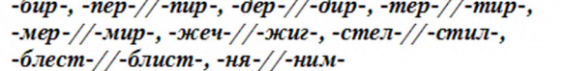
корнями

Урок № 21. Р.р. Устное сочинение. Помощь по дому.
используя слова с
корнями

Урок № 21. Р.р. Устное сочинение. Помощь по дому.
используя слова с
корнями

Урок № 21. Р.р. Устное сочинение. Помощь по дому.
используя слова с
корнями

Урок № 21. Р.р. Устное сочинение. Помощь по дому.
используя слова с
корнями

Урок № 21. Р.р. Устное сочинение. Помощь по дому.
используя слова с
корнями

Урок № 21. Р.р. Устное сочинение. Помощь по дому.
используя слова с
корнями

Урок № 21. Р.р. Устное сочинение. Помощь по дому.
используя слова с
корнями

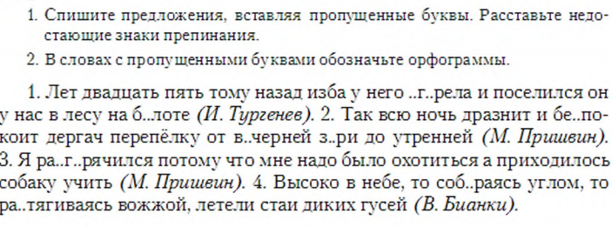
Урок № 23. Буквы з, с на конце префиксов

Урок № 23. Буквы з, с на конце префиксов

Урок № 23. Буквы з, с на конце префиксов

Урок № 23. Буквы з, с на конце префиксов

Урок № 24. Р.Р. Работаем с текстом. Школьная жизнь

Урок № 24. Р.Р. Работаем с текстом. Школьная жизнь
Урок № 24. Р.Р. Работаем с текстом. Школьная жизнь
Урок № 24. Р.Р. Работаем с текстом. Школьная жизнь
Урок № 24. Р.Р. Работаем с текстом. Школьная жизнь
Урок № 24. Р.Р. Работаем с текстом. Школьная жизнь
Урок № 24. Р.Р. Работаем с текстом. Школьная жизнь
Урок № 24. Р.Р. Работаем с текстом. Школьная жизнь
Урок № 24. Р.Р. Работаем с текстом. Школьная жизнь
Урок № 24. Р.Р. Работаем с текстом. Школьная жизнь
Урок № 24. Р.Р. Работаем с текстом. Школьная жизнь
Урок № 25. Префиксы пре-при
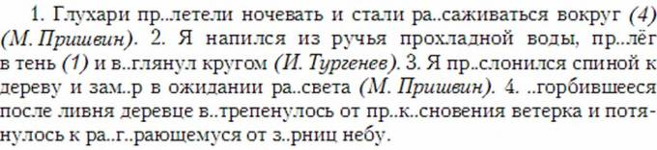
Урок № 25. Префиксы пре-при
Урок № 25. Префиксы пре-при
Урок № 25. Префиксы пре-при
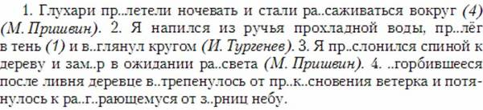
Урок № 26. Р.Р. Работа с текстом. Школьная жизнь. Подготовка к урокам
Продолжите предложения
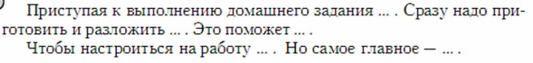
Урок № 26. Р.Р. Работа с текстом. Школьная жизнь. Подготовка к урокам
Продолжите предложения
Урок № 26. Р.Р. Работа с текстом. Школьная жизнь. Подготовка к урокам
Продолжите предложения
Урок № 26. Р.Р. Работа с текстом. Школьная жизнь. Подготовка к урокам
Продолжите предложения
Урок № 26. Р.Р. Работа с текстом. Школьная жизнь. Подготовка к урокам
Продолжите предложения
Урок № 26. Р.Р. Работа с текстом. Школьная жизнь. Подготовка к урокам
Продолжите предложения
Урок № 26. Р.Р. Работа с текстом. Школьная жизнь. Подготовка к урокам
Продолжите предложения
Урок № 26. Р.Р. Работа с текстом. Школьная жизнь. Подготовка к урокам
Продолжите предложения
Урок № 27. Буквы ы, и после префиксов
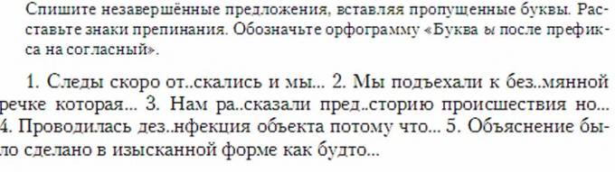
Урок № 27. Буквы ы, и после префиксов
Урок № 27. Буквы ы, и после префиксов
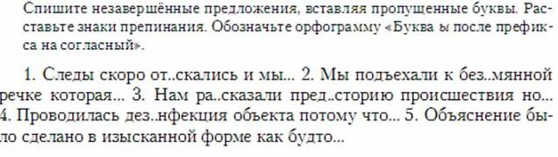
Урок № 27. Буквы ы, и после префиксов
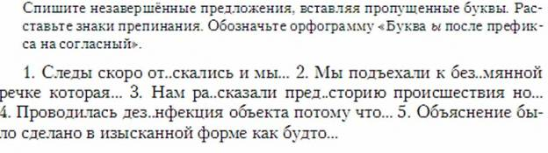
Урок № 27. Буквы ы, и после префиксов
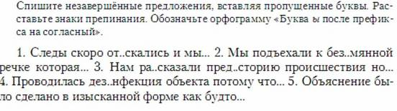
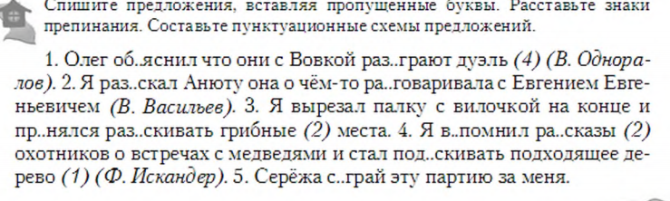
Урок № 28. Тренировочные упражнения.
Урок № 28. Тренировочные упражнения

Урок № 28. Тренировочные упражнения

Урок № 28. Тренировочные упражнения

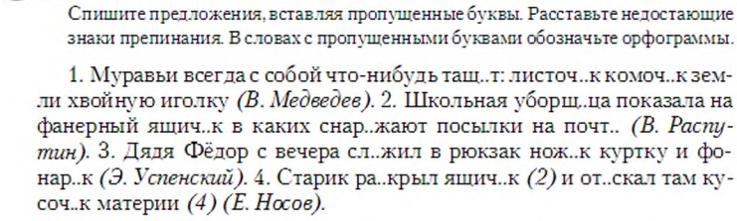
Урок № 29. Буквы е, и в суффиксах ев, ив, ек, ик и др.

Урок № 29. Буквы е, и в суффиксах ев, ив, ек, ик и др.

Урок № 29. Буквы е, и в суффиксах ев, ив, ек, ик и др.

Урок № 30. Правописание суффикса к, ск
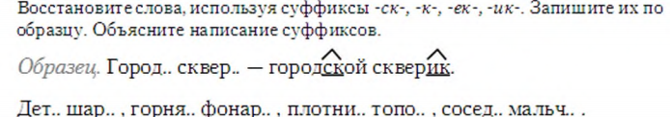

Урок № 30. Правописание суффикса к, ск

Урок № 30. Правописание суффикса к, ск

Урок № 30. Правописание суффикса к, ск

Урок № 30. Правописание суффикса к, ск

Урок № 30. Правописание суффикса к, ск
Урок № 31. Буквы о,ё в суффиксах и окончаниях после шипящих и ц им.сущ., им.прилаг.
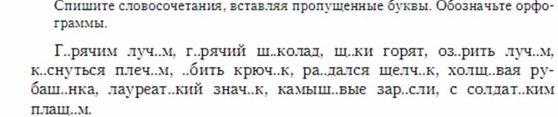

Урок № 31. Буквы о,ё в суффиксах и окончаниях после шипящих и ц им.сущ., им.прилаг.
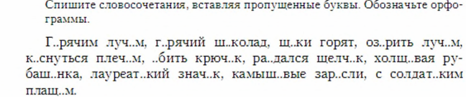

Урок № 31. Буквы о,ё в суффиксах и окончаниях после шипящих и ц им.сущ., им.прилаг.
Урок № 31. Буквы о,ё в суффиксах и окончаниях после шипящих и ц им.сущ., им.прилаг.
Урок № 31. Буквы о,ё в суффиксах и окончаниях после шипящих и ц им.сущ., им.прилаг.
Урок № 31. Буквы о,ё в суффиксах и окончаниях после шипящих и ц им.сущ., им.прилаг.
